僕の絵・風の道３２
菜の花畠に入り日薄れ
見わたす山の端 霞もなく
年度末が忙しく過ぎて 朧月も見なかったが
四月に 考えている間に四月になって 菜の花が満開
桜も １６日の慰霊祭には花はないでしょう
季節の流れが速い というより季節感が崩れている
南北に流れる風、風の道に花弁の道ができるでしょう
描きっぱなしのこのごろ 風の道に未完の詫びを入れる
未完成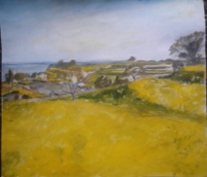みちお・画
ほぼ完成に近し、風の道が描けない 絵って難しいですか？
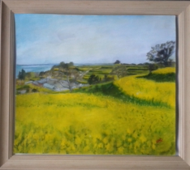みちお・画
描き始めて 楽しいからやめられない 色を選ぶのもこころ
未完成みちお・画・未完
ほぼ完成、「遠近感がいいね」
正子が珍しく褒める
みちお・画
額装して 編集して 春が夏に向けて走り出す
額装みちお・画
樹は同じ 花も同じ 眺めるところが違う
風の道は歩く度に変わる
陽が違うから 影が違うから
色も違ってくる
デッサンも違ってしまうから 絵が違う
みちお・画
花を見れば 桜草 風の道に咲くのは憧れ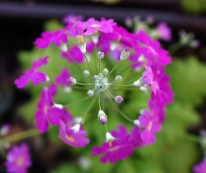
春がこのままでいてほしい
額装して春を残して楽しんでいる
額装みちお・画
春が終わったわけではない
夏というわけではない、暑い日があるけれど季節感が読めないだけ
桜が咲き終えただけである
終えた桜は少し寂しく恥じらえて赤くなる
色を変えて、来る秋に備える
みちお・画
樹に頼れば 樹に近づけば 桜樹にかわって
花をつけてさくら草になって咲く
寝転んで空を眺め 輪になって歌を唄えば 夢の中
みんな絆がっている桜草の合花弁なのです
さくら 桜 桜草・・・
額装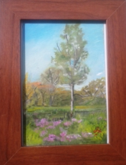みちお・画
花の道から連れてきました
風の道へ連れてきました
そう花弁は離弁花ではないのです 合花弁なのです
風に吹かれて 花弁は 一緒に 舞い降ります
みちお・画
額装してあげた けがれなく清らかな心でいてほしいから
額装みちお・画
風の道に樹を
花の道に樹を 道を通してそこで休めばいいのです
まわれ まわれ 花から 樹〃に 風の道を見ながら
まわれ まわれ
みちお・額装
中之条に行くのに走る日向道
あの橋は 吾妻川を流れる雪解けの水にかかる
風の道が橋を通り抜ける
渋川から小野上へ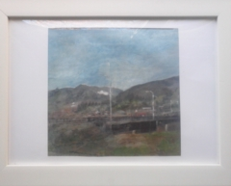みちお・画
橋の上から眺めれば
吾妻川に白い雪解けの水が流れる
あの山は あの岩は 岩井堂 ですか
志（こころざし）を はたして
いつの日にか 帰らん
山は青き 故郷
水は清き 故郷 ふるさと
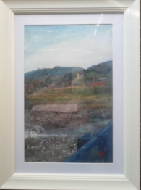みちお・画
そうだ関越に乗って 田園プラザに まだまだテニスが来る
そうだ 赤城SAで休憩って行こう 風の道がある
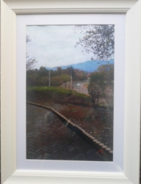みちお・画
はい 着きました
田園プラザに 関東一の道の駅 田プラでヨーグルトを飲んで
蕨と「たらの芽」を買いました
機関車が走っています 吊り橋が揺れています
風の道が見えます 釣り人が歌を唄っています
赤城山は見えますか？
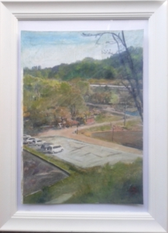みちお・画
風の道を通って はい、もう着きました
あの赤い橋のある辰巳館ですか
上牧の温泉はどうですか 山下清さんに会いましたか😊
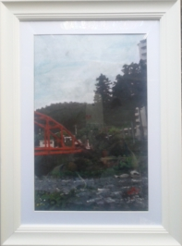みちお・画
踊りつかれて 日陰道に通り抜ける風の道を走って
南へ 南へ 故郷の山 榛名山 水沢山
八幡坂を上って もう雲は夏 空は青 風の道があつい
山車祭りの「八幡登坂登り」もうできない・・・
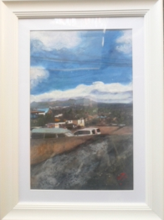みちお・画
夏が来れば思い出す
時がそっと流れない 音を立ててながれくる
五月になればどうにかなるさ 風の道を尋ねる
水沢山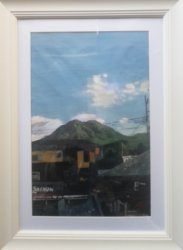みちお・画
平成二十九年四月詩日
みちお（七十四歳）

